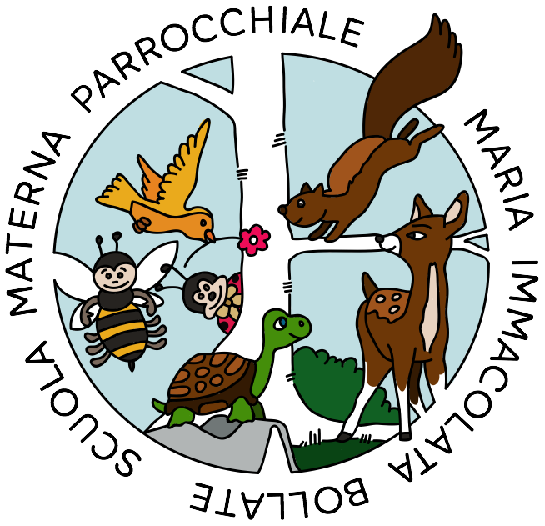
Scuola Paritaria dell’Infanzia - Maria Immacolata - Parrocchia San Martino
Via Donadeo 2 - 20021 Bollate (MI) - Tel. 023503552 - Cell. 3286148047
info@infanziamariaimmacolata.it - www.infanziamariaimmacolata.it

AUTOCERTIFICAZIONE AI FINI DELLA RIAMMISSIONE A SCUOLA DOPO ASSENZA DA MALATTIA DIVERSA DA COVID 19

Il/La sottoscritto/a …………………………………………………………………………………………………….,
nato/a ……………………………………………….…………….. il …………………………………………………..
Genitore del/la minore ……………………………………………………………………………………………….
iscritto/a per l’a.s. 2021-2022 alla classe ……………………… presso la Scuola dell’Infanzia Maria Immacolata a Bollate,
consapevole delle conseguenze penali previste in caso di dichiarazione mendace
dichiara sotto la propria responsabilità
- che il/la proprio/a figlio/a è stato/a assente da scuola per malattia dal giorno ………………………………. al giorno ………………………………. per un totale di …………. giorni

- che è stato/a consultato/a il/la pediatra del/la proprio/a figlio/a
- che sono state osservate le prescrizioni mediche
- che il/la proprio/a figlio/a, secondo il parere del/la pediatra, può riprendere a frequentare la scuola

Bollate, ………………………………….
Firma
……………………………………………………

